Министерство образования
Республики Беларусь
Учреждение образования
Белорусский государственный университет
информатики и радиоэлектроники

Кафедра: интеллектуальных информационных технологий

Отчёт
По дисциплине
«Обработка изображений в интеллектуальных системах»
Тема: «Распознавание объектов»

Написал: Проверил
Германенко В.В., гр. 321701 Сальников Д. А.

Минск 2025
Цель: изучить алгоритм распознования объектов на карте.

Задача:

распознавание объектов на картах. Имеется исходное изображение (карта) на ней необходимо найти указанный объект или тип объекта

Реализация:
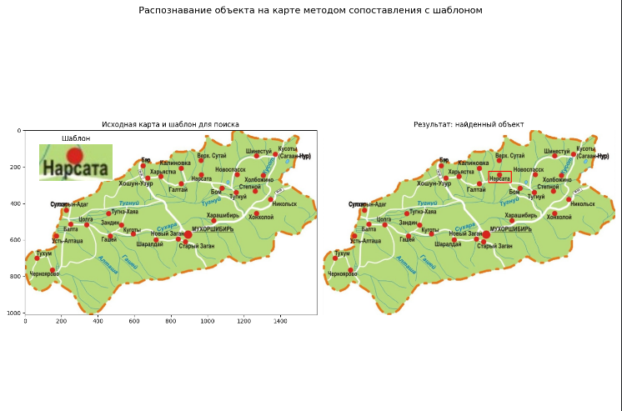

Вывод: Изучил принципы работы базового алгоритма распознования объектов на карте и его применение.

